Конспект занятия по развитию речи во второй младшей группе
по теме «Цветы»

Цель:
Уточнить характерные признаки цветов, закрепить умения сравнивать цветы с выделением общих и отличительных признаков, составление короткого рассказа по опорной схеме по вопросам родителей.
Задачи:
- Закрепить умение детей составлять короткий рассказ по вопросам родителей по опорной схеме;
- закреплять произношение звуков (з), (ж), (ш), (у);
- развивать у детей инициативную речь, умение поддержать диалог со взрослым, отвечать на вопросы полным ответом;
- развивать игровой опыт каждого ребенка, побуждать интерес к игровому общению со взрослым.

Ход занятия

Вводно организационная часть.

Давай возьмемся за руки.

Собрались с тобой мы в круг
Я твой друг и ты - мой друг.
Крепко за руки возьмемся
И друг другу улыбнемся!

Улыбаемся, приветствуюем друг друга.

Основная часть

Давай закроем глаза и представим, что мы пришли на зеленый лужок.
Открывай глазки. Что ты видишь? (Показ картинки с цветами). (Приложение 1.) (Ответы детей).

- Чтение стиха: «По солнышку»

По солнышку, по солнышку,
Дорожкой луговой
Иду по мягкой травушке
Весеннею порой.
И любо мне и весело
Глядеть по сторонам,
Голубеньким и беленьким
Я радуюсь цветам.

- Предлагаю тебе рассмотреть цветы и ответить на вопросы.
- Какого цвета цветы? (Желтые, белые, синие, красные)
-Какого цвета листья? (Зеленые)
- Какого размера цветы? - большие или маленькие? (Ответы детей)
- Что еще есть у цветка? (Стебель, корень)
- Значит, цветы разные или одинаковые? (Разные)
- Вот какой ты молодец. Хочешь сам попробовать сделать свой цветок?

Аппликация «Собери цветок». (Пример аппликации:Приложение 2.)
( Раздать ребенку части цветов).

- Садись за стол, принимайся за работу. (Дети собирают цветы)

- Красивый у тебя получился цветок. Назови свой цветок, опиши нам его (описывает цветок, используя опорную схему).

-Название (Мой цветок называется…);
-Размер (Он большой/маленький);
-Цвет (Он … цвета);
-Форма цветка (Он овальный, круглый).

- Цветы очень похожи на нас, людей. Ночью мы спим, и цветы закрывают свои лепестки и отдыхают. А утром мы просыпаемся, открываем глаза, и цветы раскрывают свои лепестки.

- Хочешь стать цветком? Приготовь свои ручки и пальчики.

Пальчиковая гимнастика: «Цветок»

Кисти рук у запястья соединить, а пальцы плавно развести в стороны,
Изображая раскрывшийся цветок.
К вечеру цветок опять раскрывает венчик,
Пальцы сомкнуть - «нераскрывшийся цветок»
И теперь он будет спать
Кисти рук - в исходное положение
До утра как птенчик
Кисти рук - под щеку

- Придумай много разных слов про цветы (Ответы детей: красивые, яркие, красные... душистые).

Дыхательная гимнастика: (развиваем речевое дыхание). Продемонстрировать, как нужно сделать глубокий вдох через нос, а выдох ртом. На выдохе произнести фразу: «Ах, как пахнет!»

- Предлагаю тебе понюхать цветы. (Дети повторяют упражнение).
Динамическая пауза: (имитация движений и звуков)

- Вдруг подул сильный ветер. Как шумит ветер? ( Ш-ш-ш, ш-ш-ш)
- Цветы наклонились в одну сторону, в другую.
- Ветер стал дуть еще сильней, и цветы закружились (дети кружатся на месте). (У-у-у, у-у-у)
- К красивым цветам прилетели пчелы, и зажужжали. (Ж-ж-ж, ж-ж-ж)
- И веселые комарики решили покружить вокруг цветов и зазвенели. (З-з-з, з-з-з).
- Но ветерок распугал всех насекомых. И насекомые разлетелись (Ш-ш-ш, ш-ш-ш).
И на лугу стало тихо и спокойно

Заключительная часть (рефлексия)

- Скажи, зачем нам цветы? (Ответы детей)
- А стоит ли рвать цветы? (Ответы детей)
- Правильно, цветов много, но если их срывать, то они завянут, погибнут. Пусть лучше цветы всегда будут на наших лугах и клумбах, и будут долго радовать нас.

Если я сорву цветок,
Если ты сорвешь цветок,
Если вместе я и ты,
Если мы сорвем цветы,
Опустеют все поляны,
И не будет красоты.

- А нам пора возвращаться домой, закроем все глазки. И представим, что легкий ветерок нас вернул в дом.
- Вот мы и дома.
- Где мы были? (На лугу)
- Что мы там видели? (Цветы, ландыши, ромашки, одуванчики, пчел, комаров…)
- Давай вспомним, что есть у каждого цветка? (Лепестки, стебель, листья, корень)
- Кто прилетал к цветам? (Насекомые…)

Приложение 1.
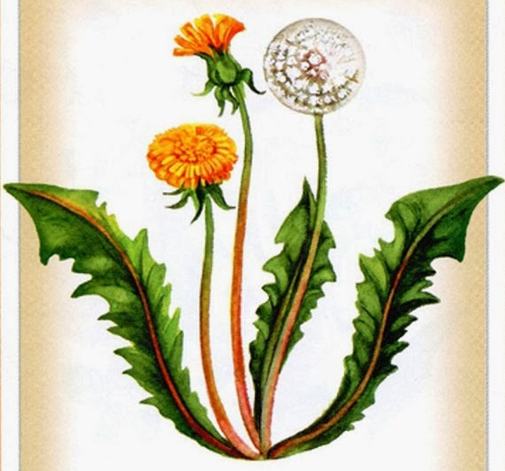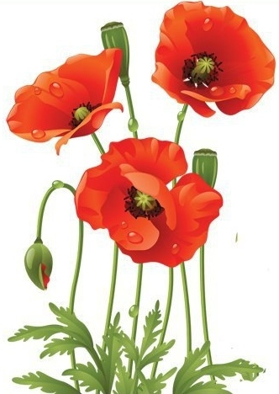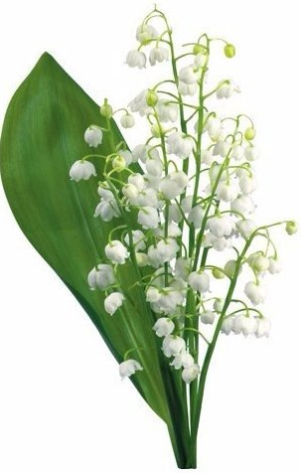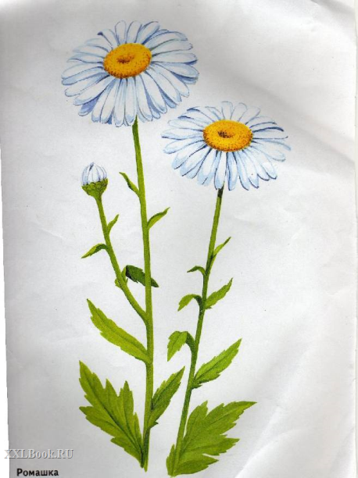
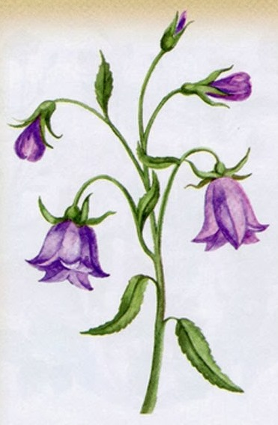
Приложение 2.

